**огляд діяльності**



**Міського комунального**

**закладу культури**

**«*Централізована система***

***бібліотек для дітей»***

**м. Дніпро**

**за 2020 рік**

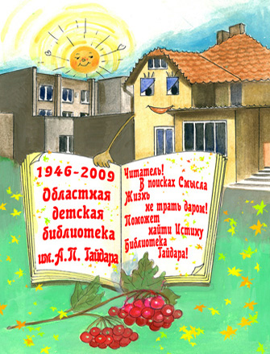**Структура ЦСБД**

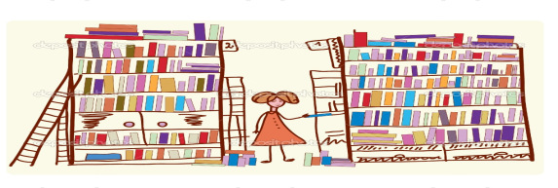

# Центральна бібліотека

# для дітей

*Принципи діяльності колективу ЦСБД:*

* ***доброзичливість***
* ***моральність***
* ***інтелігентність***
* ***професіоналізм***
* ***відповідальність***

# ( пр. Мануйлівський, 3)

# Бібліотека-філія № 2

# (пров. Парусний, 12)

# Бібліотека-філія № 3

# (Бульвар Слави, 12)

# Бібліотека-філія № 4

# (вул. Повітрофлотська, 4)

# Бібліотека-філія № 6 (пров. Тульчинський, 1)

## Бібліотека-філія № 7 (вул. Велика Діївська, 418а)

# Бібліотека-філія № 8 (вул. Будівельників, 17)

## Бібліотека-філія № 9 (вул. Козака Мамая, 26)

# Бібліотека-філія № 10 (пр. О. Поля, 127)

# Бібліотека-філія № 11 (вул. Осіння, 11а)

# Бібліотека-філія № 13 (вул. Данила Галицького, 29)

# Бібліотека-філія № 14 (пр. Героїв, 11)

# Бібліотека-філія № 15 (вул. Калинова, 47)

# Бібліотека-філія № 16 (вул. Коробова, 4)

**Бібліотека-філія** **№ 17** (вул. Робоча, 24а)

# Бібліотека-філія № 19 (ж/м Тополь III, буд. 19а)

# Бібліотека-філія № 24 (вул. Роторна, 2)

# Бібліотека-філія № 25 (ж/м Сокіл, буд. 1, корп. 1)

## Бібліотека-філія № 26 (вул. Шолохова, 23)

# Бібліотека-філія № 28 (вул. Писаржевського, 7)

## Бібліотека-філія № 30 (пр. Миру, 18)

**ПРІОРИТЕТИ ДІЯЛЬНОСТІ МКЗК «ЦСБД» В 2020 РОЦІ**

1. **Підтримка і просування читання** як основи інтелектуального та творчого розвитку юної особистості, задоволення універсальних потреб читачів, бібліотечний супровід (бібліотьюторство) навчання та виховання юних мешканців Дніпра на базі дитячих бібліотек міста, як території додаткової освіти.
2. Здійснення **бібліотечно-інформаційного забезпечення** читачів-дітей на основі новітніх технічних засобів і інформаційно-комунікаційних технологій.
3. Формування системи створення та використання медіаресурсів для дітей, в т.ч. ведення баз даних, сприяння **формуванню у дітей медіаінформаційної грамотності і медіа культури** відповідно до їхніх вікових та індивідуальних особливостей, розвиток електронної бібліотеки, модернізація сайту МКЗК «ЦСБД», участь у національних проектах.
4. **Форсайтний розвиток структурних підрозділів ЦСБД** як місць різноманітних культурних практик дітей (освоєння сучасних технологій читання, підтримка творчих здібностей, самореалізація юної особистості).
5. **Взаємодія** з установами і організаціями, соціальними групами, які мають відношення до виховання та додаткової неформальної освіти дітей.

**БІБЛІОТЕЧНІ РЕСУРСИ МКЗК «ЦСБД»**

Загальний обсяг одиниць фонду – **402 899** примірників

в тому числі:

- книг – 400 497 - (99,5 %)

- періодичних видань – 1789 - (0,4 %)

- електронні видання – 613 - (0,1 %)

**ГРУПИ КОРИСТУВАЧІВ МКЗК «ЦСБД»**

За 2020 рік обслуговано всього - **43 564** читачів. В тому числі:

Діти 3- 6 років – 3350 – 7,6%

Діти 6-9 років – 6321 – 14,6%

Діти 9 -11 років – 16893 – 38,8%

Діти 11-15 років – 10391 – 23,9%

Діти 15-18 років – 3853 – 8,8%

Організатори

дитячого читання – 2726 – 6,3%

**КАДРОВИЙ СКЛАД БІБЛІОТЕЧНИХ ФАХІВЦІВ**

В штаті ЦСБД - 137 працівників, з яких 104 – бібліотечних фахівців.

Із них:

1. ***За освітою:***

З повною вищою – 71 чол.

в *т.ч. бібліотечною – 35 чол.*

з середньою спеціальною – 31 чол.

*в т.ч. бібліотечною – 20*

1. ***За стажем:***

До 3 років - 11 чол.

Від 3 до 9 років - 17 чол.

Від 10 до 20 років - 26 чол.

Понад 20 років - 50 чол.

**ФІНАНСУВАННЯ ДІЯЛЬНОСТІ МКЗК «ЦСБД»**

Загальна сума фінансування бібліотек для дітей міста у 2020 році склала:

12 959 536,4 грн., в тому числі:

12 512 308,0 грн. – кошти загального фонду бюджету;

447 228,41 грн. – кошти спеціального фонду.

120 000,00 грн. – додаткові надходження

***Окремі статті видатків:***

- оплата праці – 12 468 958,00 грн.

- комплектування бібліотечних фондів – 74426,67 грн.

В 2020 році МКЗК «ЦСБД» були надані кошти депутатами 84091,00 грн.

**ОСНОВНІ ЦИФРОВІ ПОКАЗНИКИ**

|  |  |  |  |  |  |  |
| --- | --- | --- | --- | --- | --- | --- |
| показник | 2020 р. | % | 2019 р. | % | 2018 р. | % |
|  |  |  |  |  |
| Читачі всього | **43534** | 105 | 45660 | 110,6 | 45454 | 110,6 |
| відвідування | **277550** | 91 | 369378 | 121,1 | 368968 | 122,0 |
| книговидача | **698735** | 85 | 868915 | 106,1 | 868751 | 106,2 |

**Навантаження на 1 бібліотекаря**

|  |  |  |  |
| --- | --- | --- | --- |
| **Назва показників** | **2020 р.** | **2019 р.** | **2018 р.** |
| читачі | **669** | 702 | 699 |
| відвідування | **4270** | 5682 | 5676 |
| книговидача | **10749** | 13367 | 13365 |

**СЕРЕДНІ ПОКАЗНИКИ БІБЛІОТЕЧНОЇ СТАТИСТИКИ**

|  |  |  |  |  |  |
| --- | --- | --- | --- | --- | --- |
| **№ п\п** | **Назва показника** | **2020 р.** | **2019 р.** | **2018 р.** | **За нормативами ІФЛА** |
| 1. | Книгозабезпеченість  (на 1 читача) | **9,2** | 9,2 | 9,1 |  |
|  | Книгозабезпеченість  (на 1 жителя) | **3,0** | 3,0 | 2,4 | 2 – 3 прим. |
| 2. | Книгозабезпеченість  новими надходженнями  (на 1 читача) | **0,19** | 0,16 | 0,77 |  |
|  | Книгозабезпеченість  новими надходженнями  (на 1 жителя) | **0,01** | 0,01 | 0,01 | 0,25 назв |
| 3. | Читаність | **16,1** | 19,1 | 19,1 |  |
| 4. | Обертаність | **1,7** | 2,1 | 2,0 | 5 прим. |

**ФОНДИ МКЗК «ЦСБД»**

**Фонди «ЦСБД» за видами**

|  |  |  |
| --- | --- | --- |
| **Книги і брошури** | **Періодичні видання** | **Електронні видання** |
| 400 497 | 1 789 | 613 |

**Фонд «ЦСБД» за мовами**

Українською мовою – 196 685 – 48,8%

Російською мовою – 203 964 – 50,6%

Іншими мовами – 2 250 – 0,6%

**Динаміка кількісного складу фонду (в примірниках)**

**2020 рік – 402 899**

2019 рік – 407 557

2018 рік – 414 229

Спостерігається тенденція до зменшення обсягу книжкового фонду.

Аналіз динаміки кількісного складу фонду показав, що в цьому році, в порівнянні з минулим роком, книжковий фонд зменшився на 4658 примірників.

**Динаміка надходжень нової літератури**

**2020 рік – 842 прим.**

2019 рік – 728 прим.

2018 рік – 3 515 прим.

ІНФОРМАТИЗАЦІЯ ДІЯЛЬНОСТІ МКЗК «ЦСБД»

Одним з пріоритетів діяльності МКЗК «ЦСБД» в 2020 році *є* організація ефективної роботи з дистанційного обслуговування користувачів та розвиток віддалених форм бібліотечно-інформаційного обслуговування.

В 2020 році акцент був зроблений на дистанційній, в т.ч. онлайн роботі.

Зазнали подальшого розвитку усі складові процесу інформатизації бібліотечної діяльності, започатковані в попередні роки:

* Подальше ведення традиційних баз даних (БД) та створення нових, наприклад «Ваш запит – наш електронний продукт!»
* Обсяг власних електронних баз даних становить 324 058 записів в т.ч. з них в електронному каталозі 209 451 записів
* Створення інформаційних бібліографічних продуктів на основі баз даних, в т.ч. тематичні та рекомендаційні списки літератури щодо знаменних та пам’ятних дат, з певної теми тощо
* Участь у корпоративних онлайн проектах під егідою Національної бібліотеки України для дітей та під егідою ОУНБ
* Розвиток структури веб-сайту ЦСБД (http://www.childlib.dp.ua)
* За поточний рік відвідувань сайту - 45 682
* Виконано довідок дистанційно біля 250
* Електронне інформування – 8030
* Створено 198 презентацій, буктрейлерів, відеороликів тощо, у т.ч. за запитами педагогів-предметників ЗОШ.

В медіацентрі ЦСБД проведено:

* Онлайн - конкурси:
* ***загальносистемний конкурс буктрейлерів «****У книжки ювілей****»***
* ***конкурс медіапродуктів*** *«Майбутнє народжується сьогодні»*
* *конкурс «Книжкова веселка».*
* Участь у загальноміському конкурсі «Наші зірочки».
* Флешмоби:
* *«Читаємо разом улюблені дитячі твори»*
* *до Дня матері*
* *до Дня Конституції України*

Надано консультаційні онлайн-послуги користувачам щодо питань шкільної програми, використання різного програмного забезпечення, телекомунікаційних технологій, в т.ч. ZOOM, FaceBook, Instagram, Telegram, тощо.

З метою підвищення рівня кваліфікації бібліотечні фахівці МКЗК «ЦСБД» брали участь в семінарах, навчаннях, тренінгах з використанням

WEB-платформ ВУМ (<https://vumonline.ua/courses/> ), Дія. Цифрова освіта

(<https://osvita.diia.gov.ua/> ), Представництво Європейського Союзу в

Україні (<https://eeas.europa.eu/delegations/ukraine_uk> ), Prometheus

(<https://prometheus.org.ua/> ), Всеосвіта (<https://vseosvita.ua/> ), Культура

Дніпра (<https://www.youtube.com/watch?v=8uDJwmEiXZ8> ), Вище

(<http://gohigher.org/> ). Всього фахівцями отримано 145 сертифікатів.

**ПІДВИЩЕННЯ ДІЛОВОЇ КВАЛІФІКАЦІЇ БІБЛІОТЕЧНИХ ПРАЦІВНИКІВ**

Соціально-економічні трансформації суспільства, нові виклики, спричинені пандемією актуалізують питання кадрового забезпечення бібліотек для дітей міста.

Палітра форм підвищення ділової кваліфікації надзвичайно різноманітна:

* 2 фахівця пройшли онлайн-навчання на курсах з підвищення кваліфікації при Національній академії керівних кадрів культури і мистецтв для заступників директорів ОДБ і МКЗК «ЦСБД» – Гузь Л.Г., та завідуючих відділами комплектування – Попова О.М.
* Брали участь у заходах з підвищення кваліфікації з одержанням сертифікатів.

**Всеукраїнських:**

* + науково-практичній конференції «Сучасна дитяча книга і читання в епоху цифрової культури»
  + конференції «Ми – українці»
  + конференції «УБА. Виклики, дії, рішення»
  + вебінарі «Інформаційна підтримка ЄС бібліотекам для дітей та юнацтва»
  + вебінарі «Культура та креативні індустрії»
  + вебінарі «Бібліотека – відкритий публічний простір»
  + онлайн-конференції «Бібліотеки в умовах пандемії»
  + вебінарі «Читання на канікулах. Як заохотити дітей»

«Лепбук як інструмент реалізації практичного та творчого навчання»

* + оволодівали цифровими навичками на онлайн платформі «Дія. Цифрова освіта»
  + вебінарі «Україна і ЄС»
  + відкритому діалозі «Публічні бібліотеки: вплив адміністративно-територіальної реформи на прийняття управлінських рішень
  + вебінарі «Комунікаційні стратегії культурних продуктів»
  + вебінарі «Розбудова мережі хабів цифрової освіти»
  + вебінарі «Оцінка ефективності бібліотечних послуг»
  + вебінарі «Нематеріальна культурна спадщина та сталий розвиток громад: роль бібліотек»
  + циклі вебінарів «Психологічні нюанси бібліотечної роботи»
  + панельна дискусія «Роль бібліотек у розбудові нової української школи»
  + відкритому діалозі «Публічні бібліотеки: вплив адміністративно-територіальної реформи на прийняття управлінських рішень»
  + ХІ Львівському бібліотечному формумі

**Обласних:**

* + онлайн флеш-семінарі «Сучасна бібліотека для дітей: оновлення культурних послуг і векторів діяльності»
  + обласному семінарі з питань планування роботи бібліотек на 2021 рік

**Були проведені:**

* круглий стіл «Трансформація соціальної місії та інформаційної функції дитячої бібліотеки в сучасних умовах»
* круглий стіл «Сучасні бібліотеки: креативний простір для розвитку юної особистості»
* година професійного спілкування «Бібліотеки для дітей: нові виклики, нові можливості»
* година професійного спілкування «Компетенції бібліотечних працівників: пошук ефективних рішень»
* тренінг «Створення та ведення сторінок в соціальних мережах»

**Участь у проектах та конкурсах. Наші проекти**

***Участь у проектах.***

1. Участь у Всеукраїнських конкурсах та проектах Національної бібліотеки України для дітей:

* «Об’єднана віртуальна довідка»
* «Корпорація дитячих бібліотек України із аналітичного розпису періодичних видань - КОРДБА»
* «Кращі Інтернет-ресурси від Української асоціації працівників бібліотек для дітей»
* «Організація нових бібліотечних послуг з використанням вільного доступу до Інтернету»

1. Розробка і втілення загальносистемних проектів та міні-проектів бібліотек-філій.
2. Участь у корпоративному проекті обласної універсальної наукової бібліотеки (ОУНБ) «Портал ДніпроКультура»
3. Розвиток проекту «Мій край_ dp»
4. Подальше втілення проекту «Ваш запит – наш електронний продукт» за запитами педагогів-предметників ЗОШ (надається інформація 98 викладачам-предметникам)
5. Подальше втілення проекту «Неформальна/додаткова освіта для майбутнього в бібліотеці для дітей»
6. Участь у міському конкурсі громадських проектів. Створені проекти:

* «Дитячий всесвіт»
* «Медіаплатформа для дистанційного обслуговування дітей»
* «Сучасним дітям – сучасну бібліотеку»
* «Модернізація бібліотек Західного»

1. Участь у конкурсі творчих проектів «Культурна столиця»
2. Розробка і втілення загальносистемних проектів:

* «Бібліотьюторство»
* «Інтелектуальні практики»
* «Startup: я і моє майбутнє»
* «Книжковий світ Придніпров’я»

Всі бібліотеки системи працювали за **міні-проектами та цільовими програмами,** які сприяли просуванню читання і книги для всіх вікових груп читачів.

**Участь МКЗК «ЦСБД» у конкурсах**

Для сприяння розвитку і поглиблення інтересу до читання для юних мешканців міста бібліотеками для дітей проводяться найрізноманітніші конкурси як на всеукраїнському, так і місцевому рівнях. Так юні читачі МКЗК «ЦСБД» брали участь у ***Всеукраїнських конкурсах***:

* «Творчі канікули – 2020» (дитячий літературний конкурс)

Були відзначені: Кірсанова Таня (бібліотека-філія № 10)

* «Книгоманія» (Курнікова Аня, ЦДБ)
* «Лідер читання» (Соляник Олег, бібліотека-філія № 26)
* «Мрійник року» (Рачкован Кіра, бібліотека-філія № 2, Соляник Олег, бібліотека-філія № 26)
* «Єднаймо душі словом Кобзаря» (Дмитрієва Вікторія (бібліотека-філія № 2), Принько Ян (бібліотека-філія № 11), Бутенко Данило (бібліотека-філія № 15)

Бібліотека-філія № 2 взяла участь у Всеукраїнському конкурсі екологічних проектів і заходів, де була представлена багатогранна і системна робота з питань екології і природозбереження.

***Міських конкурсах***

* «Наші зірочки»

Клименко Катерина (бібліотека-філія № 15) посіла 2-ге місце

Були також відзначені:

Поспєлов Павло

Попов Міша

Попова Ангеліна

Читачі системи брали участь у загальносистемних онлайн-конкурсах:

* **буктрейлерів «**У книжки ювілей**»**
* **медіапродуктів** «Майбутнє народжується сьогодні»
* «Книжкова веселка».

**МЕТОДИКО-ДОСЛІДНИЦЬКА ДІЯЛЬНІСТЬ ЦСБД**

Методична робота в МКЗК «ЦСБД» спрямовувалася на методичне забезпечення основних напрямків діяльності бібліотек.

Особлива увага приділялася діяльності бібліотек у період карантину. Було розроблено ряд методичних рекомендацій щодо дистанційного обслуговування користувачів, щодо роботи з фондом, який повертається читачами, щодо організації онлайн-конкурсів і ін.

Велика увага приділялася підвищенню професійної майстерності бібліотечних фахівців шляхом участі в дистанційних вебінарах, конференціях, семінарах з одержанням сертифікатів.

Після закінчення карантину проводилися години професійного спілкування «Бібліотеки для дітей: нові виклики і нові можливості, круглі столи «Сучасні бібліотеки: креативний простір для розвитку юної особистості», «Організація дистанційної взаємодії з читачами: пошук нетрадиційного спілкування».

Бібліотеки МКЗК «ЦСБД» брали участь у Всеукраїнському моніторинговому дослідженні «Незадоволений читацький попит на дитячу літературу у спеціалізованих бібліотеках України для дітей у 2020 році».

В ЦБС було проведено загальносистемне анкетування «Для мене книга – це …»

**ІНФОРМАЦІЙНО-БІБЛІОГРАФІЧНЕ ОБСЛУГОВУВАННЯ**

Інформатизація суспільства обумовлює зростаючі інформаційні потреби користувачів дитячих бібліотек. Визначальним в інформаційно-бібліографічній діяльності ЦСБД стало найповніше задоволення інформаційних потреб юних читачів.

З метою впровадження у існуючу систему нових бібліотечних послуг Центральна бібліотека для дітей бере участь в корпоративному проекті Національної бібліотеки України для дітей «Об’єднана віртуальна довідка».

**✓** З метою інформування читачів було підготовлено *інформаційні списки літератури та Інтернет-ресурсів*:

* «Родом з дитинства» - до 90-річчя від дня народження В. 3. Нестайка (1930-2014)
* «Це - голос наш...» - до 90-річчя від дня народження Л. В. Костенко (1930)
* «Казкар із Данії» - до 215-річчя від дня народження Г. К. Андерсена (1805-1875)
* «Світле свято Великодня»
* «Чорнобиль - біль душі» - до дня Чорнобильської трагедії
* «Пам'ять не згасне» - до 75-річчя Перемоги над нацизмом у Другій світовій війні
* «Звичка, яка вбиває» - до Всесвітнього дня боротьби з тютюнопалінням
* «Замріяний льотчик» - до 120-річчя від дня народження А. де Сент-Екзюпері (1900-1944)
* «Основний закон держави» - до Дня Конституції України
* «Корифей українського театру» - до 175-річчя від дня народження І.К. Карпенка-Карого (1845–1907)
* «Неперевершений майстер гумору» - до 185 - річчя від дня народження М. Твена (1835-1910)
* «Життя в обіймах квітів» - до 120-річчя від народження К. В. Білокур (1900-1961)
* «Співець мужності і сили людського духу» - до 155 - річчя від дня народження Р. Кіплінга (1865 - 1936)

**✓** Складено *інформаційні списки літератури*:

* «Краєзнавчі дати на 2021 рік»
* «Письменники-ювіляри нашого краю 2021 року»
* «Книги-ювіляри – 2021»

**✓** Здійснювалася робота для *наповнення веб-сайту ЦСБД* у:

* розвитку бібліографічної складової веб-сайту
* ведення та оновлення наявних тематичних рубрик
* моніторинг матеріалів, наданих для сайту, корегування та редагування їх згідно останніх методичних рекомендацій та ДСТУ
* розробка та використання нових форм та методів у роботі на сайті
* підготовка, редагування матеріалів для сайту бібліотеки та ін.

Суттєвим напрямком бібліографічної роботи є виконання бібліографічних довідок. В 2020 році їх було виконано **5951** **довідки**, з яких **3437** – за допомогою електронних баз даних.

З метою прищеплення читачам навичок інформаційної культури проводилися заняття з основ інформаційної культури.

**РОБОТА БІБЛІОТЕК В ДИСТАНЦІЙНОМУ РЕЖИМІ**

Карантин став справжнім викликом для бібліотекарів системи.

Мобілізувавшись, усвідомивши, що робити далі, колективи бібліотек організували свою роботу так, щоб діти не залишалися ізольованими, бо їм, як нікому іншому, складно перебувати в ізольованому середовищі.

Бібліотеки перебудували свою роботу в онлайн-режимі, популяризуючи книгу і читання різними формами і методами:

* організували доступ до своїх ресурсів в режимі 24/7, діти мали змогу одержати бібліотечну послугу в любому місці, в любий час;
* запровадили систему задоволення потреб користувачів за попереднім замовленням;
* займалися підготовкою матеріалів до написання рефератів;
* виконували віртуальну довідку;
* організовували віртуальні виставки, майстер-класи на блогах бібліотек-філіалів;
* розміщали на блогах ігри, інтернет-вікторини різноманітної тематики;
* брали участь у Всеукраїнських, загальносистемних онлайн-конкурсах;
* організовували онлайн-читання казок, уривків з книг, віршів;
* проводили відео-екскурсії бібліотекою;
* проводили огляди літератури;
* розміщали на блогах бібліотек поради батькам щодо дитячого читання;
* долучалися до Всесвітньої акції «Читаємо вголос», Всеукраїнського флешмобу «Читаємо Кобзаря», «Читаємо твори Ліни Костенко»;
* розміщали інформацію про письменників і їх твори;
* складали списки онлайн-ресурсів для вчителів-предметників

Бібліотечні фахівці МКЗК «ЦСБД» довели, що вони спроможні відповідати викликам часу і вміють вчасно переформатувати свою роботу, розширивши свої послуги дистанційно, аби не втратити зв'язок з читачами.

**За час карантину в МКЗК «ЦСБД» фахівцями було підготовлено:**

* **Буктрейлери на книги ювіляри 2020:**

Чуковський «Айболить»

Українка Леся «Contra spem spero»

Распе Е. «Пригоди барона Мюнхаузена»

Багряний І. «Сад Гетсиманський»

Олесь О. «По дорозі в казку»

Керролл «Аліса в країні див»

Гоголь М. «Тарас Бульба»

Генрі О. «Вождь червоношкірих»

Ролінг Дж. «Гаррі Поттер та філософський камінь»

Ролінг Дж. «Гаррі Поттер та кубок вогню»

Баум Л. «Чарівник країни Оз»

Гоголь М.«Вій»

Малик Г. «Пригоди Алі в країні Недоладії»

Ліндгрен А. «Пеппі Довгапанчоха»

* **Відеороліки:**

«Сучасна бібліотека для дітей – це…»

Переможці конкурсів ЦСБД "Книжкова веселка" та "Майбутнє народжується сьогодні"

Флешмоб «Читати - це модно»

Флешмоб «До Дня конституції України»

«М. В. Гоголь. Містика в житті, містика в народженні, містика в смерті»

«Світ казок»

Майстер-клас «Осінні птахи»

Майстер-клас «Чарівна квітка»

* **Презентації:**

«Прогулянки Дніпром»

«Дніпро – мій рідний дім»

«Природні они Євразії»

«Піраміда Хеопса»

«Як людина пізнає природу»

«Мир детских открытий»

«Леся Українка. Життя і творчість»

**СОЦІОКУЛЬТУРНА ДІЯЛЬНІСТЬ**

*Соціокультурна та популяризаційна діяльність була представлена різноманітністю форм, напрямків, тематики. Бібліотеки, використовуючи усі наявні ресурси, надавали дітям найоптимальніші умови для їх культурного розвитку, задоволення освітніх, комунікативних, дозвілевих потреб усіх користувачів.*

Криза, спричинена пандемією стала справжнім викликом для бібліотек. Відповідати викликам часу – значить гармонізувати традиційні форми роботи з новими технологіями і формами обслуговування.

В 2020 році в МКЗК «ЦСБД» проведено 1023 заходи (як офлайн так і онлайн), в яких взяли участь 12 973 чоловік.

Формування у підростаючого покоління високої патріотичної свідомості, любов до Батьківщини, утвердження в свідомості патріотичних цінностей і поваги до культурного, історичного минулого і сучасного нашої держави – одне з пріоритетних завдань бібліотек для дітей міста.

Виховання пошани до державної символіки нашої країни посідає одне з чільних місць у системі патріотичного виховання юної особистості. **Український герб, український прапор** стали головними у проведених бібліотеками заходах:

* година національної свідомості «Наш Прапор-наша гордість» (бібліотека-філія № 30, завідуюча Тертишна Л.Г.);
* година державності «Святиня нашого народу» (завідуюча відділом, ЦДБ Мотречко І.І);
* година державності «Сонячно-блакитний, рідний, заповітний» (бібліотека-філія № 28, завідуюча Попова С.М.);
* година державності «Синьо-жовтий Прапор – символ єдності» (бібліотека-філія № 19, завідуюча Євтуховська Л.М.);
* година державності «Наш стяг – пшениця у степах під блакитним мирним небом» (бібліотека-філія № 25, завідуюча Мусарська Л.І.);
* година державності «Прапор наш, як літо в сонці майорить: по долині жито, по горі – блакить» (бібліотека-філія № 10, завідуюча Дубова Т.І.).

Важливою подією в житті кожного громадянина України є **День Незалежності України**. За допомогою різноманітних форм роботи бібліотекарі змогли прищепити своїм читачам відчуття гордості за свою країну, донести історію державотворення на таких заходах:

* година спілкуванняа«Люби, шануй, оберігай – усе що зветься Україна!» (бібліотека-філія № 7, завідуюча Міхненко Т.М.)
* історичний хроноскоп «Україно, моя Україно, ти для мене струна золота» (бібліотека-філія № 15, завідуюча Єгорова А.А.)
* година державності «Для мене в світі ти одна, моя чарівна Україно!» (бібліотека-філія № 28, завідуюча Попова С.М.)
* поетична година «Україно моя, рідний краю, Кобзарі тобі думу складають» (бібліотека-філія № 19, завідуюча Євтуховська Л.М.)
* історико-пізнавальна вікторина «Україна суверенна – від витоків до сьогодення» (бібліотека-філія № 2, завідуюча Рачкован Г.Ю.)

Дитячі бібліотеки міста, проводячи велику роботу по патріотичному вихованню, вчать своїх читачів відстоювати свою життєву позицію, свої переконання, свої права на прикладі героїв Майдану. З метою увічнення пам'яті **Героїв Небесної Сотні** в бібліотеках відбулися наступні заходи:

* година пам’яті «Їм у віках судилося  безсмертя» (бібліотека-філія № 15, завідуюча Єгорова А.А.)
* година пам’яті «Жовто-блакитний стяг покрив їм тіло» (бібліотека-філія № 11, завідуюча Бочковська М.П.)
* урок патріотизму «Герої не вмирають» (бібліотека-філія № 2, завідуюча Рачкован Г.Ю.)
* історико-патріотичний екскурс «Вони помирали, щоб жила Україна» » (бібліотека-філія № 14, завідуюча Дмитерко Г.І.)

**Друга світова війна –** одна з найтрагічніших сторінок в історії нашого народу. Усвідомити велич подвигу народу, який приніс світу перемогу над нацизмом, сформувати почуття гордості за нього допомогли заходи:

* інформаційна година **«День пам’яті, надії та примирення»** (бібліотека-філія № 26, завідуюча Заварінська І.І.)
* година-реквієм «Стоїть обеліск і на нім імена, які викарбувала навіки війна» (завідуюча відділом ЦДБ Мотречко І.І)
* година пам’яті «Священна та війна на берегах Дніпра» (бібліотека-філія № 7, завідуюча Міхненко Т.М.)
* година пам’яті «За День Перемоги ми дякуємо Вам!» (бібліотека-філія № 2, завідуюча Рачкован Г.Ю.)
* година-спогад «Перегортає пам’ять сторінки» (бібліотека-філія № 15, завідуюча Єгорова А.А.)
* година мужності «Пам’ятаємо минуле заради майбутнього» (бібліотека-філія № 24, завідуюча Гуржій Л.В.)

Важливо не забути нічого і нікого. Час не підвладний викреслити з нашої пам'яті трагічні події. Не можна забувати про сумну дату в історії нашої країни – 22 червня 1941 року. В цей день нині відзначається **День скорботи і вшанування.**  Доречними були заходи:

* година спілкування «З далеких сторінок війни» (бібліотека-філія № 30, завідуюча Тертишна Л.Г.);
* вечір-присвята «Війною опалені серця» (бібліотека-філія № 15, завідуюча Єгорова А.А.);
* година пам’яті «Памятаеш, земле, 41-ий, земле 41-ий не забудь» (бібліотека-філія № 28, завідуюча Попова С.М.);
* бесіда-роздум «В пам’яті народній героїв імена» (бібліотека-філія № 19, завідуюча Євтуховська Л.М.).

До **Дня партизанської слави в Україні** бібліотеки познайомили читачів з тими подіями і людьми, які заслуговують на всенародну повагу. До Центральної бібліотеки була запрошена письменниця Лутченко Н.З. автор праці «Підпільна організація Амур-Нижньодніпровського району в 1941-1943 роках. Погляд через 70 років»

**28 жовтня** Україна відзначала важливу дату – **День визволення від фашистських загарбників**. Донести до читачів події буремних літ змогли наступні заходи:

* година мужності «Україна в полум’ї війни» (бібліотека-філія № 2, завідуюча Рачкован Г.Ю.)
* історична подорож «Священна та війна на берегах Дніпра» (бібліотека-філія № 7, завідуюча Міхненко Т.М.)
* година-спогад «Ті дні сльозами на очах бринять» (бібліотека-філія № 14, завідуюча Дмитерко Г.І.)

Не залишилися поза увагою бібліотечних фахівців неоголошена й надзвичайно жорстока війна на **Сході нашої держави.** Вшановуючи бійців, які зараз захищають Україну, у бібліотеках проводилися зустрічі з учасниками АТО, різноманітні заходи, на яких читачам розповідали про ці події.

Різноманітні заходи, книжкові виставки, інформаційні стенди розповіли юним читачам про одну із славетних сторінок в історії України – **добу козаччини:**

* козацькі забави «Виїжджали козаченьки» (бібліотека-філія № 14, завідуюча Дмитерко Г.І.);
* гра-конкурс «У хоробрі козаки будем гратись залюбки!» (завідуюча відділом ЦДБ Мотречко І.І);
* свято «Під Покровою святою» (бібліотека-філія № 4, завідуюча Пікуза Н.М.).

Цвіту нашого народу, його славним синам і донькам, які у розквіті сил віддали найдорожче – життя бібліотекарі присвятили заходи, до дня вшанування **Героїв Крут**:

* година скорботи «Дотик крутянського болю» (завідуюча відділом ЦДБ Мотречко І.І)
* година пам’яті та шани «Вони хотіли жить для України» (бібліотека-філія № 2 завідуюча Рачкован Г.Ю.)
* година патріотичної слави «Крути! Крути! Це за Батьківщину стати муром, шанцем душ і тіл» (бібліотека-філія № 11, завідуюча Бочковська М.П.)
* година пам’яті «Битва за майбутнє» (бібліотека-філія № 14, завідуюча Дмитерко Г.І.)
* патріотична година «Бій під Крутами – бій за майбутнє» (бібліотека-філія № 15, завідуюча Єгорова А.А.)

Щороку, 22 січня в день проголошення Акту возз’єднання України і Західно-Української Народної Республіки відзначається **День Соборності України**. Цього дня в бібліотеках ЦБС проведені наступні заходи:

* історичний диліжанс «Ми у Соборній Україні» (бібліотека-філія № 11, завідуюча Бочковська М.П.);
* година державності «Україно! Соборна державо, сонценосна колиска моя» (бібліотека-філія № 30, завідуюча Тертишна Л.Г.);
* година державності «Гуртуймося, єднаймося, в нас мати - Україна!» (бібліотека-філія № 24, завідуюча Гуржій Л.В.);
* історико-пізнавальний екскурс «Соборність і злагода – умови процвітання України!» (бібліотека-філія № 25, завідуюча Мусарська Л.І.).

Правові засади нашої держави записані у Конституції, яка була прийнята 28 червня 1996 року. Цей день і проголошено державним святом – **Днем Конституції.**

До Дня Конституції України бібліотекарями ЦСБД було організовано флешмоб, де діти читали вірші, розповідали цікаві факти з історії створення Конституції. Проведено:

* патріотичний ерудиціон «Розквітай, моя ти Україно!» (бібліотека-філія № 14, завідуюча Дмитерко Г.І.);
* година права «Конституція - правовий оберіг держави» (бібліотека-філія № 24, завідуюча Гуржій Л.В.);
* групова бесіда «Конституцію вивчаємо – права свої знаємо» (бібліотека-філія № 25, завідуюча Мусарська Л.І.);
* літературна годин «Ми всі діти України, український славний рід» (бібліотека-філія № 19, завідуюча Євтуховська Л.М.).

Невід’ємною частиною патріотичного виховання є формування у підростаючого покоління готовності до захисту своєї країни. До **Дня захисника** України були проведені заходи, покликані забезпечити саме такі риси:

* патріотична година «Країна, де ми живемо» (бібліотека-філія № 6, завідуюча Лугова Г.В.);
* урок патріотизму «Герої не вмирають, вони живуть в серцях» (бібліотека-філія № 2, завідуюча Рачкован Г.Ю.);
* година мужності «Героїв стежина – від батька до сина» (бібліотека-філія № 15, завідуюча Єгорова А.А.);
* година патріотичної слави «Герої країни – воїни світла – Захисники України!» (бібліотека-філія № 11, завідуюча Бочковська М.П.);
* групова бесіда «Хай сміється мирне небо і дивує світ, а земля нехай дарує вам барвистий цвіт» (бібліотека-філія № 28, завідуюча Попова С.М.).

6 грудня – **День збройних сил України**. В Центральній бібліотеці для дітей було проведено свято вшанування учасників АТО, на якому були присутні воїни, які воювали на Сході нашої країни. Учні ЗОШ № 26 привітали їх і з великою увагою слухали розповіді про їх службу.

**Толерантність** – найважливіша умова миру і злагоди. В 1995 році ЮНЕСКО прийняло Декларацію принципів толерантності, а 16 листопада запроваджено Міжнародний день толерантності. Навчатися толерантності діти змогли на заходах:

* «Толерантність – це мистецтво жити з іншими людьми» (бібліотека-філія № 2, завідуюча Рачкован Г.Ю.);
* «Толерантність і я» (ЦДБ, завідуюча Мотречко І.І.);
* «Толерантність в нашому класі» (бібліотека-філія № 14, завідуюча Дмитерко Г.І.);
* «Перед вами два шляхи – вибирайте» (бібліотека-філія № 11, завідуюча Бочковська М.П.);
* «Ми всі різні – ми всі одні» (бібліотека-філія № 6, завідуюча Лугова Г.В.).

Генеральна Асамблея ООН 10 грудня запровадила як **День прав людини**. В цей день в ЦСБД були проведені:

* правова година «Ти людина, значиш маєш право» (ЦДБ, завідуюча Мотречко І.І.);
* диспут «Бути людиною» бібліотека-філія № 24, завідуюча Гуржій Л.В.);
* година спілкування «Пізнай себе, зрозумій іншого» (бібліотека-філія № 2, завідуюча Рачкован Г.Ю.);
* правова година «Я і моє право» (бібліотека-філія № 10, завідуюча Дубова Т.І.);
* брейн-ринг «Ми і наші права» (бібліотека-філія № 13, завідуюча Котельникова О.А.).

Чимало трагічних сторінок в історії України. Біль і трагедія українського народу – Голодомор. **День пам’яті жертв голодомору** – данина тим, хто безневинно помер, а це понад 10 мільйонів людей. В бібліотеках до цієї дати проведені:

* година скорботи «Трагедія і біль мого народу» (бібліотека-філія № 2, завідуюча Рачкован Г.Ю.);
* година пам’яті «І пам'ятати страшно, і забути не можна» (бібліотека-філія № 28, завідуюча Попова С.М.);
* година скорботи «Голгофа голодної смерті» (ЦДБ, завідуюча Мотречко І.І.);
* огляд письмових свідчень «В моїх долонях колосок» (бібліотека-філія № 4, завідуюча Пікуза Н.М.);
* година історичної пам’яті «Там, де жито колосилось, люте горе оселилось» (бібліотека-філія № 11, завідуюча Бочковська М.П.);
* година-спомин «В руках, що виростили хліб не залишили і зернини…» (бібліотека-філія № 15, завідуюча Єгорова А.А.).

**Міжнародний День захисту дітей** цьогоріч проходив у бібліотеках віртуально. Всі бібліотеки системи взяли участь у ***флешмобі «Нехай же щирий сміх дитячий над Україною луна»***. Діти з задоволенням демонстрували свої поробки, малюнки, виконували пісні і вірші змогли одержати радість спілкування зі своїми друзями.

20 листопада – **Всесвітній день дитини**. Вітаючи всіх читачів бібліотеки провели:

* подорож «До Країни дитячих прав» (бібліотека-філія № 2, завідуюча Рачкован Г.Ю.);
* морально-етичну годину «Хай щастю дитини не буде кінця» (бібліотека-філія № 26, завідуюча Заварінська І.І.);
* свято «Дітям світу – сонце й мир» (ЦДБ, завідуюча Мотречко І.І.);
* конкурс митців «Ми – діти планети» (бібліотека-філія № 24, завідуюча Гуржій Л.В.);
* поетичний віночок «Діти – дорогоцінний скарб» (бібліотека-філія № 13, завідуюча Котельникова О.А.).

Залучити юних мешканців міста до активного пізнання своєї історії, сьогодення рідного міста, познайомити їх з **краєзнавчими матеріалами**, які є в фондах – завдання бібліотекарів.

***Дню рідного міста*** були присвячені:

* подорож-знайомство «Дніпро – місто фонтанів» (ЦДБ, завідуюча Мотречко І.І.);
* краєзнавча мандрівка «Неповторне місто України» бібліотека-філія № 2, завідуюча Рачкован Г.Ю.);
* конкурсно-ігрова програма «Пізнавай свій рідний край» (бібліотека-філія № 6, завідуюча Лугова Г.В.);
* година цікавого дозвілля «Мистецтво рідного краю» (бібліотека-філія № 6, завідуюча Лугова Г.В.);
* краєзнавча подорож Січеславом та відеоролик «Моє рідне місто» (бібліотека-філія № 26, завідуюча Заварінська І.І.).

Зміст роботи з питань **морально-духовного виховання** полягає у формуванні бережливого ставлення до всіх, хто нас оточує, любові, доброти, терпимості, гуманності, культури поведінки.

Вже традиційними в бібліотеках для дітей стали **Тижні добрих справ**, які проводяться **до Дня Святого Миколая**, який із нетерпінням чекають усі діти. В цей день разом з бібліотекарями діти згадували свої хороші вчинки, традиції святкування, легенди, пов’язані з цим святом. Проведені:

* творча година «В небі зорі ясно сяють, Миколая дуже-дуже добре знаю» (бібліотека-філія № 11, завідуюча Бочковська М.П.);
* година написання листів Святому Миколаю «А в тих листах ми пишемо мільйони побажань» (бібліотека-філія № 13, завідуюча Котельникова О.А.).

Бібліотеки для дітей роблять великий внесок в **популяризацію українських звичаїв, обрядів, традицій** шляхом організації цілої низки заходів. Зокрема:

* народознавча година «У звичаях,, традиціях народу ти душу України пізнавай» (бібліотека-філія № 2, завідуюча Рачкован Г.Ю.);
* конкурсна програма «З бабусиної скриньки» (ЦДБ, завідуюча Мотречко І.І.);
* година цікавої інформації «Обереги рідного краю» (бібліотека-філія № 9, завідуюча Пукаліна М.О.);
* розважальна година «Коляда в нашу хату загляда» (бібліотека-філія № 13, завідуюча Котельникова О.А.);
* конкурс «Звичаї і обряди козаків» (бібліотека-філія № 30, завідуюча Тертишна Л.Г.).

Відкрити **красу рідної мови**, дізнатися історію виникнення і утвердження української мови читачі змогли на заходах:

* інтерактивному літературному кейсі «Чарівне слово» (бібліотека-філія № 17, завідуюча Самойлова М.Є.);
* мовній мозаїці «Слово до слова складається мова» (бібліотека-філія № 14, завідуюча Дмитерко Г.І.);
* конкурсній програмі «Знавці рідної мови» (бібліотека-філія № 6, завідуюча Лугова Г.В.);
* інтерактивній подорожі-грі «Мова – то чиста криниця, де б’є, мов сльоза, джерело» (бібліотека-філія № 2, завідуюча Рачкован Г.Ю.);
* відео-годині «Рідна мова, рідний край» (бібліотека-філія № 26, завідуюча Заварінська І.І.).

9 листопада у День української мови і писемності пройшов ***загальносистемний марафон «Рідна мова з пісні і любові****»,* де діти читали вірші про мови.

**Екологічні проблеми** сьогодення є найактуальнішими. Охорону навколишнього середовища потрібно починати з відповідального відношення до всього, що нас оточує. І бібліотеки в питаннях екологічного просвітництва посідають чільне місце. Були проведені:

* урок екологічних знань «Екологія планети – екологія душі» (бібліотека-філія № 10, завідуюча Дубова Т.І.);
* екологічна акція «Зелений паросток майбутнього» (бібліотека-філія № 17, завідуюча Самойлова М.Є.);
* екологічне доміно «Й віддячить за добро тобі Земля теплом родинним» (бібліотека-філія № 11, завідуюча Бочковська М.П.);
* екологічна подорож «Екологічне обличчя міста» (бібліотека-філія № 28, завідуюча Попова С.М.);
* екологічна стежинка «Ми всі господарі природи, тож бережімо її вроду» (ЦДБ, завідуюча Мотречко І.І.).

Чималу увагу приділяли ***питанням захисту тварин***:

* година доброти «Ми відповідальні за тих, кого приручили» (ЦДБ, завідуюча Мотречко І.І.);
* конкурс фото та відео «Читання чотирилапому другу» (бібліотека-філія № 6, завідуюча Лугова Г.В.);
* пізнавальна година «Хвостаті та вусаті» (бібліотека-філія № 2, завідуюча Рачкован Г.Ю.);
* конкурс світлин «Читаємо разом з домашнім улюбленцем» (бібліотека-філія № 6, завідуюча Лугова Г.В. та бібліотека-філія № 2, завідуюча Рачкован Г.Ю.);
* інформіна «Книга людської совісті» (бібліотека-філія № 17, завідуюча Самойлова М.Є.)

дали змогу читачам зрозуміти , що ми не одні на цій планеті і нашої турботи і любові потребують усі, хто навколо нас.

Виховання ціннісного **відношення до прекрасного, формування уявлень про естетичні ідеали** має важливе значення в формуванні загальнолюдських ідеалів у підростаючого покоління.

З цією метою бібліотеками системи проводилися заходи до ювілейних мистецьких дат, зокрема *120-річчю народної художниці України Катерини Білокур* були присвячені заходи:

* літературно-мистецька година «Я буду художником» » (бібліотека-філія № 2, завідуюча Рачкован Г.Ю.);
* літературно-мистецька подорож «Квіти Катерини Білокур» (бібліотека-філія № 17, завідуюча Самойлова М.Є.).

Бібліотека-філія № 17 провела медіа-подорож «Фантастичний світ Марії Приймаченко», підготувала презентацію «Український художник – О. Мурашко».

Добре зарекомендували себе проведені в бібліотеках заходи:

* бесіда-знайомство «Шедеври світового мистецтва» » (бібліотека-філія № 16, завідуюча Каплунова Т.О.);
* година естетичної насолоди «Прекрасне породжує добро» (бібліотека-філія № 28, завідуюча Попова С.М.);
* година здивування «Ах вернісаж, ах вернісаж» бібліотека-філія № 19, завідуюча Євтуховська Л.М.);
* година естетики «Писанкове диво» (бібліотека-філія № 9, завідуюча Пукаліна М.О.).

Література є першоосновою виховання, формує моральні почуття, виховує естетичне сприйняття, відграє важливу роль у розвитку особистості дитини.

Тому **популяризація читання, книги** є найголовнішим у діяльності бібліотек для дітей, які проводять цілі комплекси заходів, таких як: Тиждень реклами бібліотек, Всеукраїнський тиждень дитячого читання.

У бібліотеках проводилися заходи , спрямовані на співпрацю з місцевими літераторами, на які запрошувалися самі письменники; Е.І. Заржицька, Н. Дев’ятко, Н. Кулініченко, К. Дуб, О. Гавріш.

Проводилися заходи до ювілейних дат письменників: літературні зустрічі, вечори, літературні портрети, години знайомств, бесіди:

* 100-річчю Джанні Родарі;
* 100-річчю від дня народження Р. Бредбері;
* 120-річчю А.-С. Екзюпері;
* 140-річчю від дня народження О. Гріна;
* 170-річчю Р. Стівенсона;
* 185 річчю від дня народження Марка Твена.

Українським письменникам присвячені:

* літературний портрет «Мудра людина із щирим серцем» (бібліотека-філія № 2, завідуюча Рачкован Г.Ю.);
* літературне знайомство «Засновник нової української літератури», присвячене І. Котляревському (бібліотека-філія № 2, завідуюча Рачкован Г.Ю.);
* літературна замальовка «Іван Франко – як дух стихії» (бібліотека-філія № 30, завідуюча Тертишна Л.Г.);
* літературне досьє до 180річчя від дня народження М. Старицького «Нехай Україна у щасті буя, у тім нагорода і втіха моя» (бібліотека-філія № 11, завідуюча Бочковська М.П.);
* літературний портрет «Багатогранний талант еліни Заржицької» (бібліотека-філія № 24, завідуюча Гуржій Л.В.);
* літературне знайомство «Батько українського готичного детективу» до 50-річчя від дня народження А. Кокотюхи (бібліотека-філія № 25, завідуюча Мусарська Л.І.).

**Сімейні читання** – це процес отримання насолоди, найефективніше спілкування батьків з дітьми, розвиток спільних інтересів. Такі читання запроваджені майже в кожній бібліотеці. На блогах, у електронних розсилках, в усних спілкуваннях бібліотекарі рекомендують найкращі ресурси для спільного прочитання з дітьми.

На сайті МКЗК «ЦСБД» створено ***Віртуальну батьківську раду***, де обговорюються важливі питання відповідальності батьків в питаннях всебічного виховання дитини.

**Популяризація бібліотек їх послуг**

Бібліотека наразі ­– це багатофункціональний соціокультурний заклад з інноваційними неординарними послугами. Щоб привернути увагу до бібліотеки, щороку в ЦСБД проводяться Тижні реклами бібліотеки у вересневі дні, коли відзначається Всеукраїнський день бібліотек. Як правило, палітра заходів – найрізноманітніша. Зазвичай проводяться екскурсії до бібліотек, зустрічі з улюбленими книгами, цікаві бесіда, ігри, квести:

* екскурсія «Цей дивовижний світ – бібліотека» » (бібліотека-філія № 2, завідуюча Рачкован Г.Ю.);
* флешмоб «Захоплений книгою» (бібліотека-філія № 17, завідуюча Самойлова М.Є.)

**КАЛЕЙДОСКОП НЕЗВИЧАЙНИХ СВЯТ**

**6 червня** – свято тих, хто любить казку. Воно так і зветься – **День казки**. Цього річ воно проходило віртуально. Діти надсилали свої ілюстрації до казок,, розповідали про свої улюблені казки і їх героїв. (Інформація про це свято – на блогах бібліотек).

**31 липня – День згадування улюблених книг.** На своїх блогах бібліотеки публікували відгуки читачів про улюблені книги і рекомендували найкращі книги для прочитання.

**17 вересня – Міжнародний день гномів.** На заходах, присвячених цьому дню, читачів знайомили з творами, де йдеться про цих дивовижних героїв.

**15 жовтня** – Всесвітній день миття рук. Як ніколи – це свято на сьогоднішній день актуальне. Працівники бібліотек для дітей на заходах розповідали про необхідність миття рук для збереження здоров’я.

**16 листопада** **– Всесвітній день ґудзиків**. У Центральній бібліотеці для дітей (завідуюча Мотречко І.І.) проведено веселе свято «Ґудзик на удачу», де з дітьми вчили скоромовки, віршики, проводили майстер-класи з поробок з ґудзиків.

**4 грудня – День замовлень подарунків Діду Морозу**. В кожній бібліотеці читачі писали свої побажання, розповідали про свої мрії і насилали листи.

**15 грудня – Міжнародний день чаю.** Багато письменників у своїх творах згадували сцени чаювання, традиції, пов’язані з вживанням чаю. У Центральній бібліотеці для дітей (завідуюча Мотречко І.І.) проведено вікторину «Запрошуємо на чаювання».

**10 грудня** – **Всесвітній день футболу**, до якого Центральною бібліотекою для дітей (завідуюча Мотречко І.І.) проведено конкурс знавців футболу та переглянуто мультфільм «Як козаки у футбол грали».

**Розвитку творчих умінь читачів** сприяли об’єднання за інтересами, які на постійній основі діють при бібліотеках.

Ефективно працює гурток дитячої творчості «Барвінок» при б/ф № 17. Кредо цього об’єднання – «Читай! Думай! Твори!» Учасники гуртка з задоволенням беруть участь у заходах: ігровому шоу «Відкрий дивинку, заглянувши в торбинку», розвиваючому занятті-грі «Логічні фігури», творчих забавлянках «Веселі сніговички» і т.д.

Діти, які відвідують гурток «Дивосвіт» (б/ф № 30, завідуюча Тертишна Л.Г.) виготовляють різноманітні поробки у різних техніках та прикрашають ними простір бібліотеки. Цьому сприяють заняття гуртка за темами «Новорічні дива», «Прикрашаємо Великоднє деревце». Працює еко-майстерня «Веселі ідеї». Задоволенню різноманітних потреб читачів сприяли об’єднання при б/ф № 6 «Цікава продльонка», «Маленькі мрійники», «Ми любимо читати», екогурток «Фантік», «Дошкільнятко», «Природа і натхнення».

***Гуртки***:

* гурток «Світлячок» (б\ф № 2)
* клуб «Дитина і книга» (б\ф № 3)
* гурток інформаційної грамотності «Інтернет-навігатор» (б\ф № 3)
* гурток сімейного читання «Читаємо разом» (б\ф № 3)
* гурток «Чарівна палітра» (б\ф № 3)
* еко-гурток «Фант і К» (б\ф № 6)
* гурток «Цікава продльонка» (б\ф № 6)
* гурток «Ми любимо читати» (б\ф № 6)
* гурток «Умілі рученята» (б\ф № 7)
* гурток «Клаптик» (б\ф № 9)
* гурток «Талановиті пальчики» (б\ф № 11)
* гурток «Чарівна майстерня» (б\ф № 13)
* гурток пластунів (б\ф № 13)
* шаховий гурток «Школа чемпіонів» (б\ф № 14)
* група «Юні народознавці» (б\ф № 14)
* гурток «Умійко» (б\ф № 15)
* гурток «Любителів пригод і фантастики» (б\ф № 16)
* гурток «Барвінок» (б\ф № 16)
* гурток «Ріднокрай» (б\ф № 17)
* гурток «Крок назустріч» (б\ф № 19)
* літературна вітальня «Золоті джерела Придніпров’я» (б\ф № 24)
* гурток «Акварелька» (б\ф № 24)
* клуб «Любопишкін» (б\ф № 24)
* група «Юні натуралісти» (б\ф № 25)
* гурток «Юні книголюби» (б\ф № 25)
* гурток «Юні театрали» (б\ф № 26)
* гурток «Книжкова лікарня» (б\ф № 28)
* гурток «Дивосвіт» (б\ф № 30)
* клуб «Книжкова галявина» (ЦДБ)
* гурток «Творча мозаїка» (ЦДБ)
* гурток «Чарівні візерунки» (ЦДБ)
* гурток «Я і моє майбутнє» (ЦДБ)

**ДІЯЛЬНІСТЬ БІБЛІОТЕЧНОЇ РАДИ**

В центрі уваги Бібліотечної ради були важливі питання інформатизації, удосконалення бібліотечних процесів, розробка стратегічних планів розвитку МКЗК «ЦСБД».

За участі Бібліотечної ради в «ЦСБД» були проведені:

* онлайн-засідання «Вироблення рекомендацій щодо діяльності бібліотек під час карантину»
* онлайн-засідання «Зміна форматів діяльності бібліотек для дітей»

Члени Бібліотечної ради взяли участь:

* міжнародному проекті ВГО Української бібліотечної асоціації «Твори культуру: бібліотечні інноваційні послуги», що підтримується Європейським Союзом за програмою Дім Європи

**НАШІ ПАРТНЕРИ**

Співпраця з організацією захисту учасників АТО/ООС в Центральній бібліотеці для дітей дуже плідна. Для дітей учасників АТО проводяться майстер-класи, влаштовуються свята, проводяться різноманітні заходи.

Бібліотека-філія № 11 (завідуюча Бочковська М.П.) активно співпрацює з територіальним центром для людей похилого віку. Читачі разом з бібліотекарями готують цікаві заходи для людей, які відвідують цей центр.

Бібліотека-філія № 13 (завідуюча Котельнікова О.А.) протягом багатьох років співпрацює з Національною скаутською організацією ПЛАСТ. На базі бібліотеки для членів ПЛАСТу організовують заходи, навчання, обмін досвідом, ігор.

Бібліотека-філія № 6 будує свою діяльність на співпраці з такими громадськими організаціями: «Нарконон-Дніпро», «Єдинство», а також з Патрульною поліцією Дніпра.

Бібліотека-філія № 2 провела ряд заходів, присвячених письменникам краю спільно з громадським рухом «Слово на стіні».

Бібліотека-філія № № 17 веде активну співпрацю з Благодійною організацією «Всеукраїнська мережа людей, які живуть з ВІЛ/СНІД, громадською організацією «Рух «Здорова нація», благодійною організацією «Позитивні жінки», «Центром ресоціалізації матері і дитини «Нова я».

**Фоторепортаж подій ЦСБД**

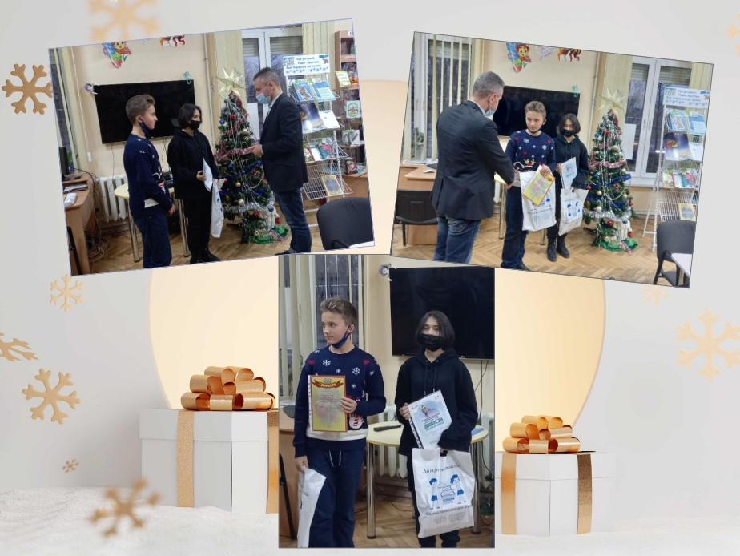

**Вітаємо!**

**Читачі Централізованої системи бібліотек для дітей, учасники Міжнародних, Всеукраїнських та обласних конкурсів Курнікова Аня, читачка Центральної бібліотеки для дітей («Книгоманія»), Міщенко Саша, читач Центральної бібліотеки для дітей («На одній хвилі»), Кірсанова Таня, читачка бібліотеки-філії № 10 для дітей («Творчі канікули»), Соляник Олег, читачка бібліотеки-філії № 26 для дітей («Суперчитач – 2020») одержали відзнаки та подарунки.**

**Бажаємо всім міцного здоров’я, зустрічі з гарними книгами, творчих успіхів та читацької активності!**

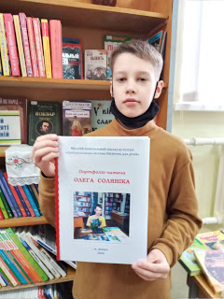

**Наш колега, фахівець Центральної бібліотеки для дітей, Климентій Крисанов став володарем іменної стипендії міського голови Бориса Філатова**

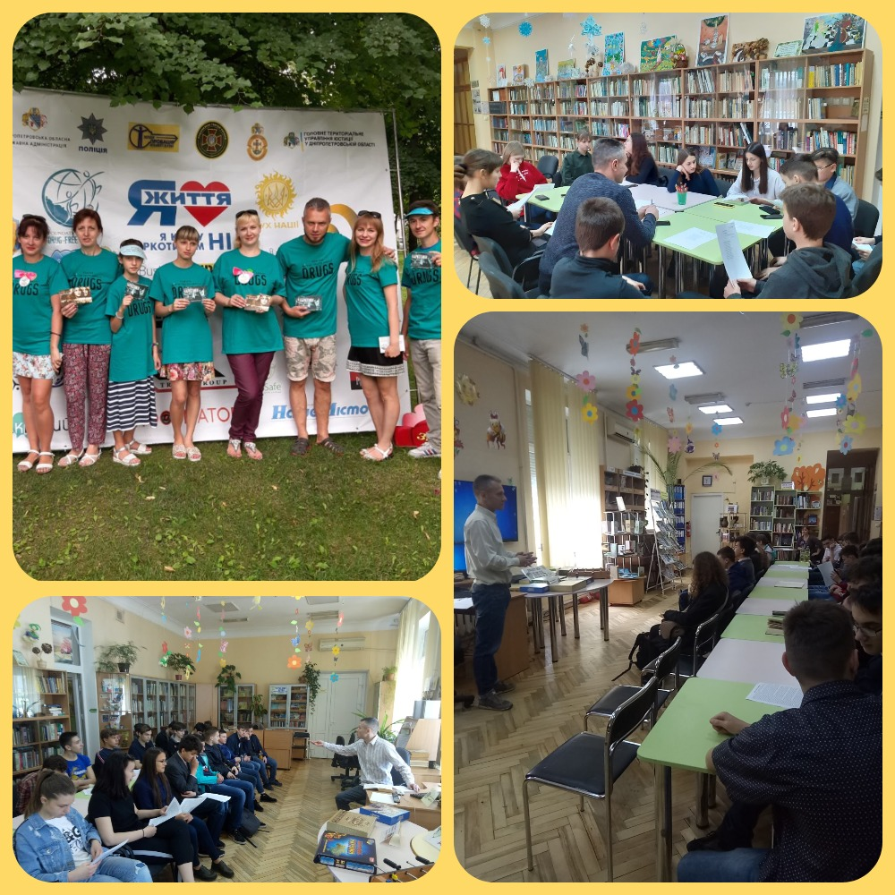

**Нехай успіх і творчі перемоги супроводжують у всіх планах і починаннях, а новий день дарує натхнення, нові відкриття та звершення!**

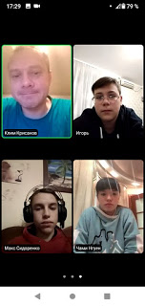

**Чергове віртуальне засідання гуртка "Я і моє майбутнє" в Центральній бібліотеці для дітей**

**З приходом зими усі  готуються до новорічних свят.   
Першим святом зими вважається — День пам’яті Святого Миколая. Це свято пов’язано з подарунками та гарним настроєм. Тому, щоб отримати подаруночки, кожна дитина старанно готується до свята. Читачі бібліотеки-філії № 2  проявляють  свої творчі здібності та роблять  записи в нашу "КНИГУ ДОБРИХ СПРАВ" про гарні і добрі вчинки, які  робили протягом всього року**

**.[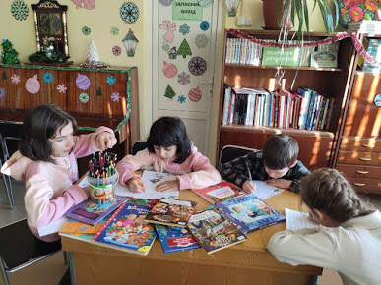](https://1.bp.blogspot.com/-xgxqgGKT4xM/X9tccTHOxiI/AAAAAAAAGDE/b_o0-NkeCmYbIMUJWRDAp5ov1mNwhhItQCNcBGAsYHQ/s1280/photo_2020-12-17_11-08-38.jpg) [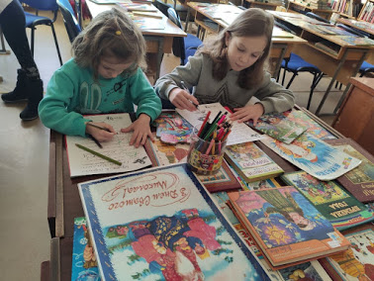](https://1.bp.blogspot.com/-_LKWXbxujJQ/X9tckJjWDLI/AAAAAAAAGDI/7BQ9Acrgcws49G6v7MbyDWw-LecinJwGgCNcBGAsYHQ/s1280/photo_2020-12-17_11-11-16.jpg)**

**[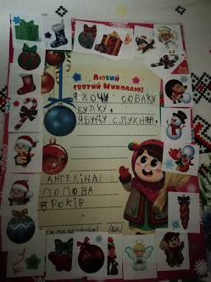](https://1.bp.blogspot.com/-hOtxZYsKQaU/X9thBjjoUnI/AAAAAAAAGDY/mgwrXJdY9sIvMQkg_HP9rOAR--pR0oxSQCNcBGAsYHQ/s1280/photo_2020-12-02_19-59-30.jpg)[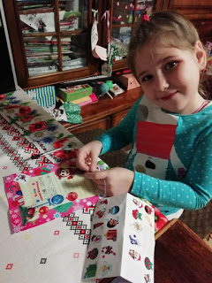](https://1.bp.blogspot.com/-4MaKI3386M0/X9tg9TZgSjI/AAAAAAAAGDU/XH0IcB81wfY0Ll0tIXjD0ThCayKMsikKgCNcBGAsYHQ/s1280/photo_2020-12-02_19-59-29.jpg)**

**Бібліотекарі бібліотеки-філії № 2 запросили юних читачів у  подорож по творчості Джанні Родарі, якому виповнилося 100 років.**

**[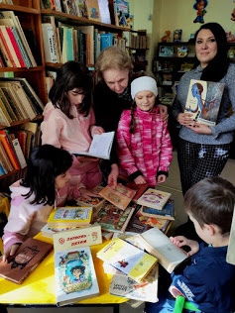](https://1.bp.blogspot.com/-akwikFnrQ1g/X5LOpurUSiI/AAAAAAAAF_A/UqH31vZFbac2rb7_XJA6yNs_cVQ4tdhUQCNcBGAsYHQ/s1024/photo_2020-3.jpg)**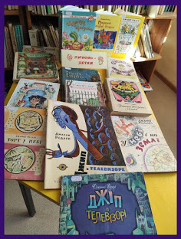

**Прочитайте книги Джанні Родарі та їх герої стануть вашими вірними друзями на все життя!**

**[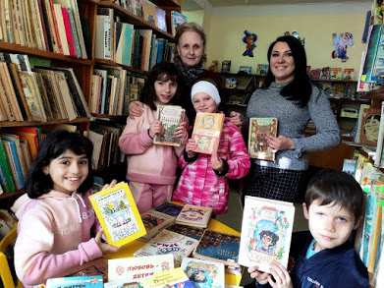](https://1.bp.blogspot.com/-ggkFt9TOfcA/X5LUNnU_R0I/AAAAAAAAF_M/SO6WyhW7HoI_sMdbngeDqmjn4Nu9LU-7wCNcBGAsYHQ/s1024/photo_2020-2.jpg)**

**2 липня - Міжнародний день собак! Хоча дата свята офіційно не затверджена, в багатьох країнах світу День собак відзначається саме сьогодні.  
Існує безліч книжок про цих чудових тварин.   
читачка бібліотеки-філії № 2 Долгова Даша, якій 7 років,  
представила свої улюблені книжечки про собак.**

**[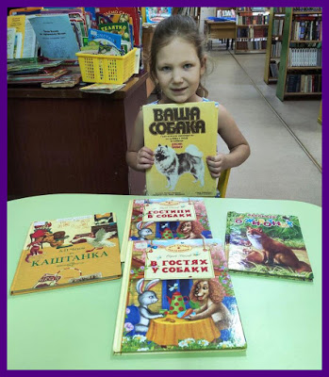](https://1.bp.blogspot.com/-R4WKDAwq7lo/Xv-dgk7DeII/AAAAAAAAFyk/Avqv5_-pL44dz88HyNOSLCD4c9jYi54XQCNcBGAsYHQ/s1600/photo_2020-07-122-1.jpg)**

**Читачка бібліотеки-філії № 2 Рачкован Кіра брала участь**

**у Всеукраїнському  конкурсі фотомалюнка "Мрійник року",**

**оголошеному Національною бібліотекою України для дітей.**

**Кіра намалювала свою мрію-побувати у музеї**

**улюбленого художника Ван Гога.**

[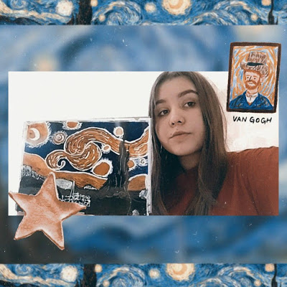](https://1.bp.blogspot.com/-5cusJpTBUoE/XtQeyYfFBCI/AAAAAAAAFsE/__Qrf7bP17gXCpslmvidayQJ1Xny53GsACNcBGAsYHQ/s1600/photo_2020-05-31_23-55-48.jpg)

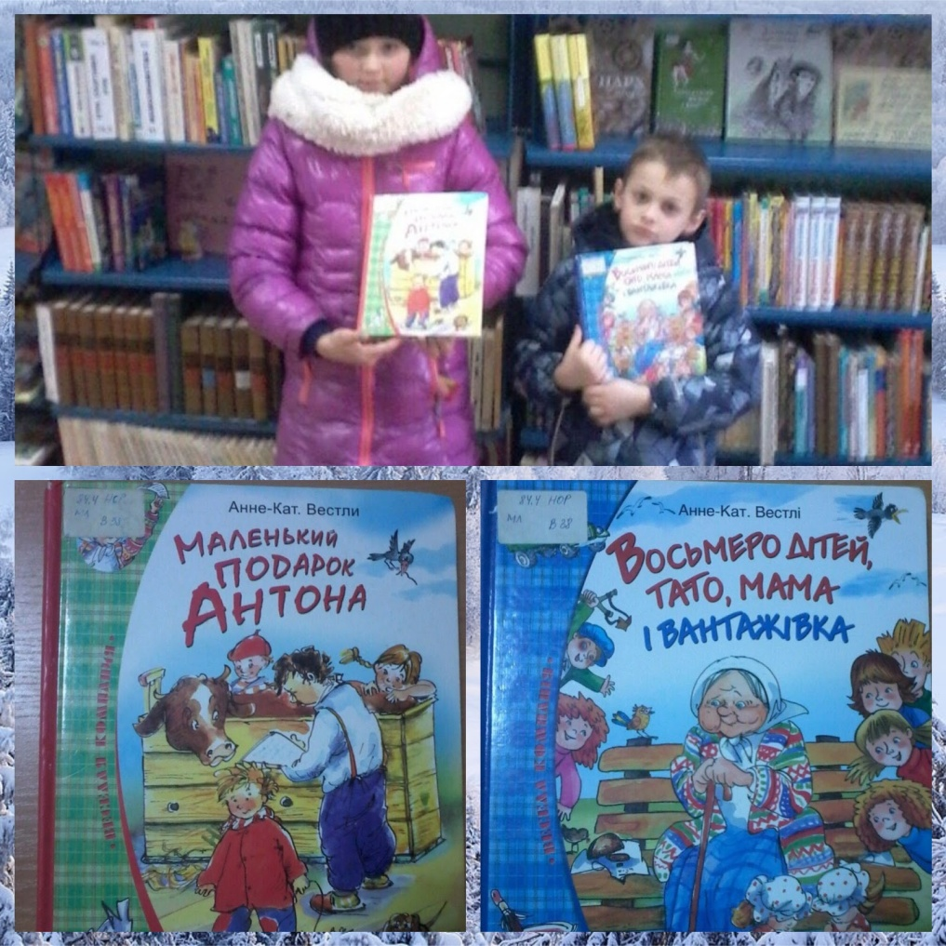

**Юні читачі бібліотеки-філії № 3 завітали до літературної вітальні до 100 річчя норвезького прозаїка Анне-Катріне Вестлі «Бабуся всієї Норвегії»**

**[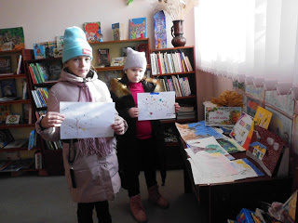](https://1.bp.blogspot.com/-utk6vnikaes/XeQS2b2yh3I/AAAAAAAAAPg/eOD2a2jSitI8lbNwO5zoMY_5ueDWflEaQCLcBGAsYHQ/s1600/CIMG1683.JPG)**

**У бібліотеці-філії № 4 організована виставка поробок та малюнків «Золота Осінь»**

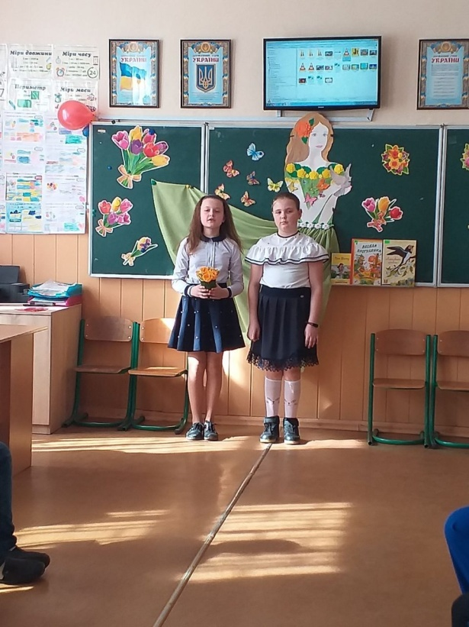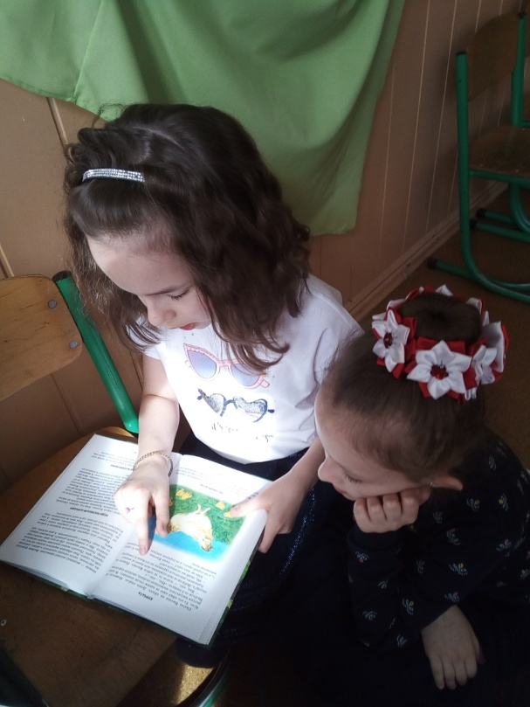

**Свято «Найгарніша в світі – Мама»: спільний захід бібліотеки-філії № 6 із СЗШ № 68**

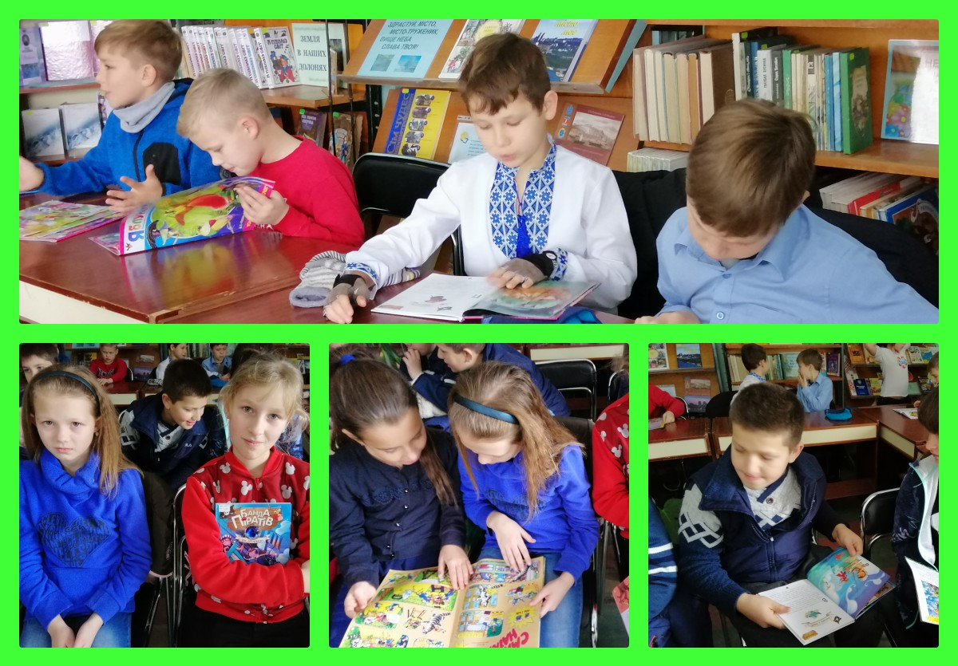

**13 березня до бібліотеки-філії № 7 завітали читачі учні 4-Б класу 94 школи. Діти з цікавістю переглядали книжечки, журнали, виставки та відгадували загадки.**

[**[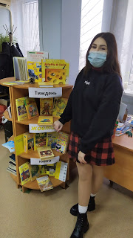](https://1.bp.blogspot.com/-KYjTIdqFY9Y/X9ywq3Y70MI/AAAAAAAAFc4/ZptgPBgb5eEvAxXRIovB8EgAtj0dDFJRgCLcBGAsYHQ/s2048/IMG_20201218_102544.jpg)**](https://1.bp.blogspot.com/-KYjTIdqFY9Y/X9ywq3Y70MI/AAAAAAAAFc4/ZptgPBgb5eEvAxXRIovB8EgAtj0dDFJRgCLcBGAsYHQ/s2048/IMG_20201218_102544.jpg)  **[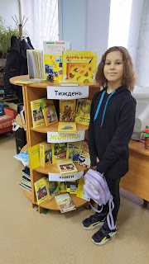](https://1.bp.blogspot.com/-9Wp4te2VwIY/X9yw0JanVXI/AAAAAAAAFdA/IS4F3pQxRVc1-vyy3wVcZksWRFAPiOhtgCLcBGAsYHQ/s2048/IMG_20201218_102611.jpg)**

**Для святкового сонячного настрою в бібліотеці-філії № 9 організували Тиждень ЖОВТОЇ книги**

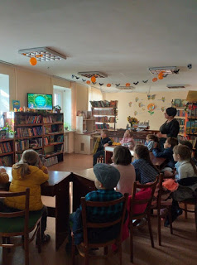 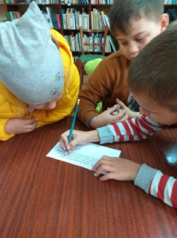

**Історія Барбари Кантіні "Мортіна", про маленьку дівчинку-зомбі, яка понад усе на світі мріяла знайти друзів, стала гарною нагодою, для зустрічі в бібліотеці-філії № 10  напередодні Геловіну!**

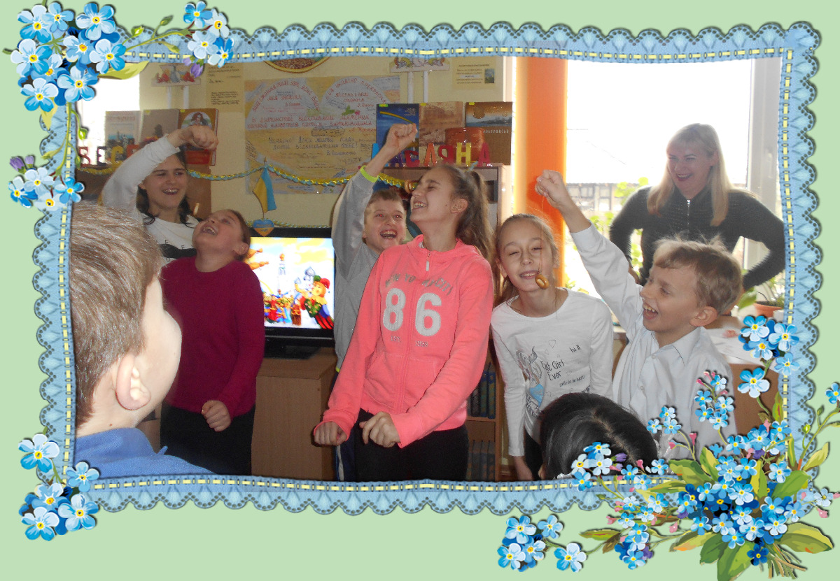

**Дочекалися Масляної юні барвінчата бібліотеки-філії № 11**

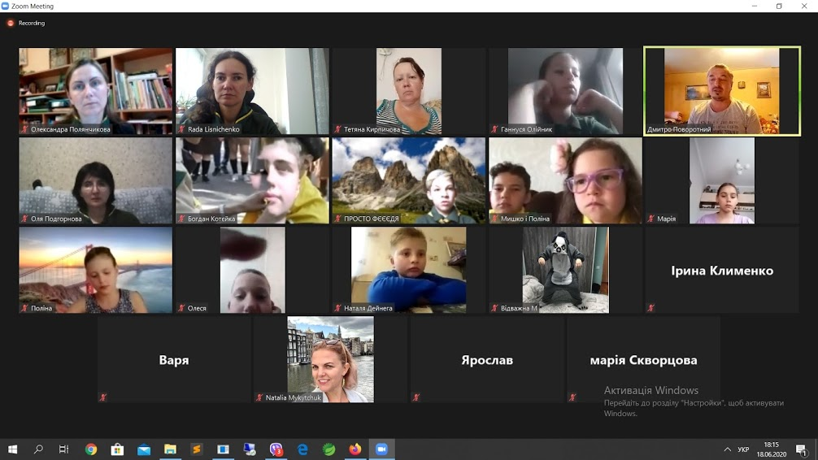

**Останньої неділі червня в Україні відзначають День молоді. В бібліотеці-філії № 13 відбулася онлайн-зустріч для дітей і молоді "Герої серед нас" з волонтером отцем Дмитром Поворотним**

**[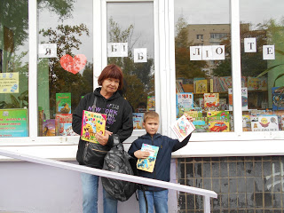](https://1.bp.blogspot.com/-O8sJRd_21U0/X3cgioyo9TI/AAAAAAAAGDg/lSCKWgP1mYMKEUqu4u6ECIrm3Q_2vaAngCLcBGAsYHQ/s2048/DSCN8742.JPG) [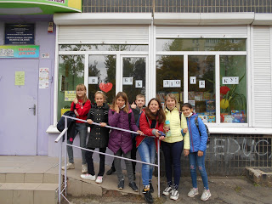](https://1.bp.blogspot.com/-bh0N3Rxori0/X3cgisOkRVI/AAAAAAAAGDk/scwiqHe1AisbkRRZfycWXUEcJExnbMTgwCLcBGAsYHQ/s2048/DSCN8746.JPG)**

**До Всеукраїнського дня бібліотек в бібліотеці-філії № 14**

**була організована фотозона "Я люблю бібліотеку"**

**[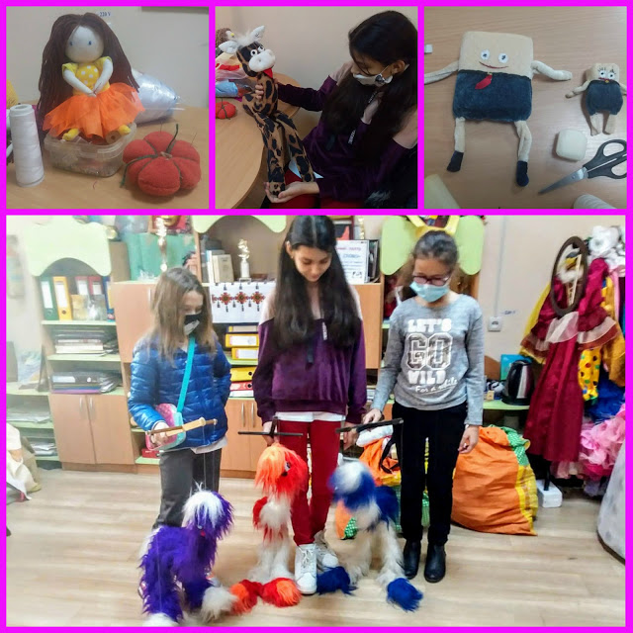](https://1.bp.blogspot.com/-z_88IEz1ri0/X7fCvMRyHiI/AAAAAAAAsdo/ooqxsrv0dUwKGbuFZFjgnyi30OTuM5CsACLcBGAsYHQ/s2000/%D0%BD%D0%BE%D0%B2%D1%8B%D0%B9+%D0%BA%D0%BE%D0%BB%D0%BB%D0%B0%D0%B6.jpg)**

**При бібліотеці-філії № 15 створений та успішно діє ляльковий театр "Фантазери"**

**[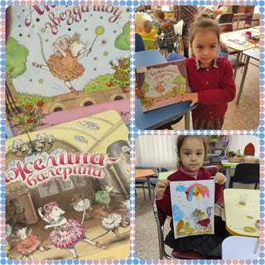](https://1.bp.blogspot.com/-Y9DfmV2lnu0/X79l_fsykRI/AAAAAAAAF80/6FQJajP-6F4Qw-as8yeG28cb2XPdycbTwCLcBGAsYHQ/s1200/Fotoram.io1.jpg)**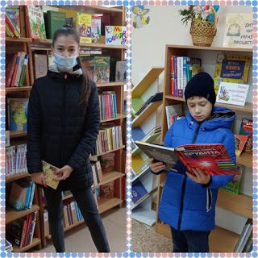

**Похмуро за вікном. Карантин. А в бібліотеці-філії № 16,**

**як завжди, затишно та цікаво.**

**Ще є можливість взяти додому книжку на любий смак.**



**БІБЛІО-"ГАВ"-ЧИТАНКА в бібліотеці-філії № 17**

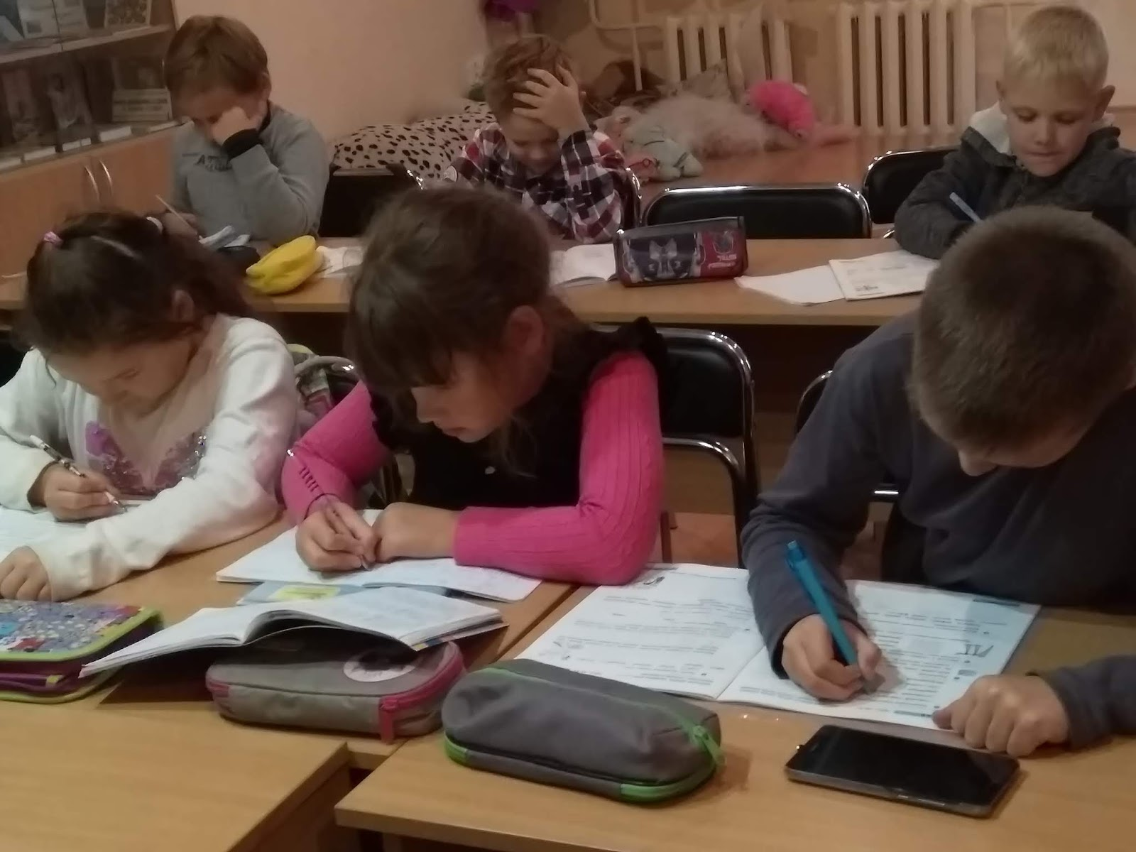

**День української писемності та мови відзначили в бібліотеці-філії № 19 написанням Всеукраїнського диктанту та вікториною «Мова рідна, жива й неповторна»**

**[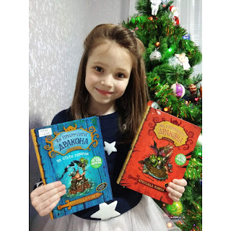](https://1.bp.blogspot.com/-3PwQgIyPAsE/X-3evjwig0I/AAAAAAAAA5M/_2VFFDAC3YMt3PjrMTcTH1cRGCjX2dLzwCLcBGAsYHQ/s1600/IMG-8e0e22761c1dbb1ef07e9e3ccba2f7bd-V.jpg)[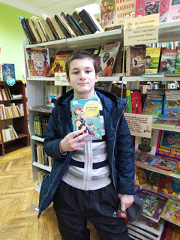](https://1.bp.blogspot.com/-LS8xY_6inus/X-3ewPF5PEI/AAAAAAAAA5Q/TsWEcbsaRiEXQoZMHxb_ow7k-A5DLia0ACLcBGAsYHQ/s1600/IMG-d711e144e50695f2af1e6731a56282e5-V.jpg)**

**Читачі бібліотеки-філії № 24 оцінили книги «Татової бібліотеки», подарованої депутатом Верховної Ради**

**Д.Д. Киселевським**

**[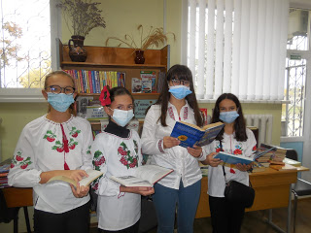](https://1.bp.blogspot.com/-zYSt8uWH_p8/X6kz_8LeHrI/AAAAAAAAXzQ/8bkcQiAiMuc5HO3Ht7JJirXMvVjrnGP1gCLcBGAsYHQ/s2048/DSCN3429.JPG) [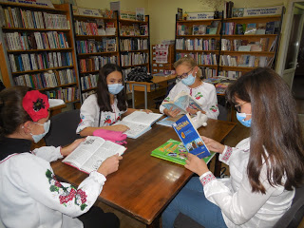](https://1.bp.blogspot.com/-k2KRsLSTkYI/X6kz-7wxg4I/AAAAAAAAXzE/Nuvbx0TSo58At2CLBGkDGu9ym-p9-fSOACLcBGAsYHQ/s2048/DSCN3427.JPG)**

**Дослідники вважають, що саме з преподобного Нестора-літописця і починається писемна українська мова. До дня української писемності і мови в бібліотеці-філії № 26 відбулася поетична година «О мово, моя солов’їна»**

**[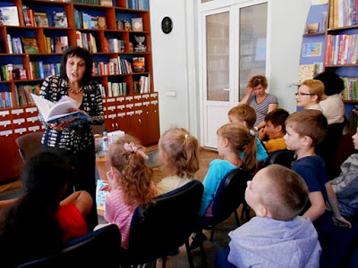](https://1.bp.blogspot.com/-C8ePEboYNOI/X8VxwDepPMI/AAAAAAAAGS0/7XmwS_8MnxUBOiJTy-3-6_95etiK7dw9QCLcBGAsYHQ/s512/unnamed+(6).jpg)**

**Читачі бібліотеки-філії № 28 познайомилися з творчістю Еліни Іванівни Заржицької, яка пише украінською і російською мовами в жанрах казки,пригодницької та історичної повісті для дітей молодшого і середнього шкільного віку.**

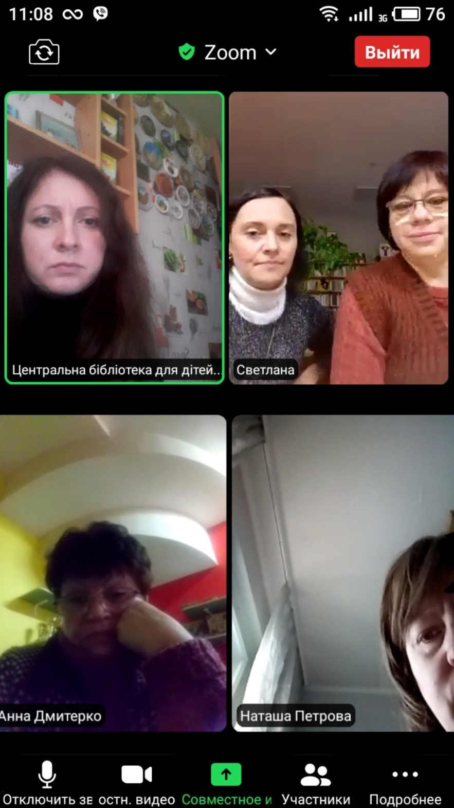

**Черговий загальносистемний тренінг на тему "Створення та ведення сторінок в соціальних мережах"**

**8 жовтня в бібліотеці-філії № 11 відбувся круглий стіл «Сучасні бібліотеки: креативний простір для розвитку юної особистості».  
  
Своїми напрацюваннями в питаннях підтримки творчого потенціалу читачів через різноманітні практики поділилися завідуючі бібліотек-філій № 11; № 15; № 30.  
Учасники круглого столу виробили конструктивні пропозиції щодо активізації роботи бібліотек в даному напрямку.**

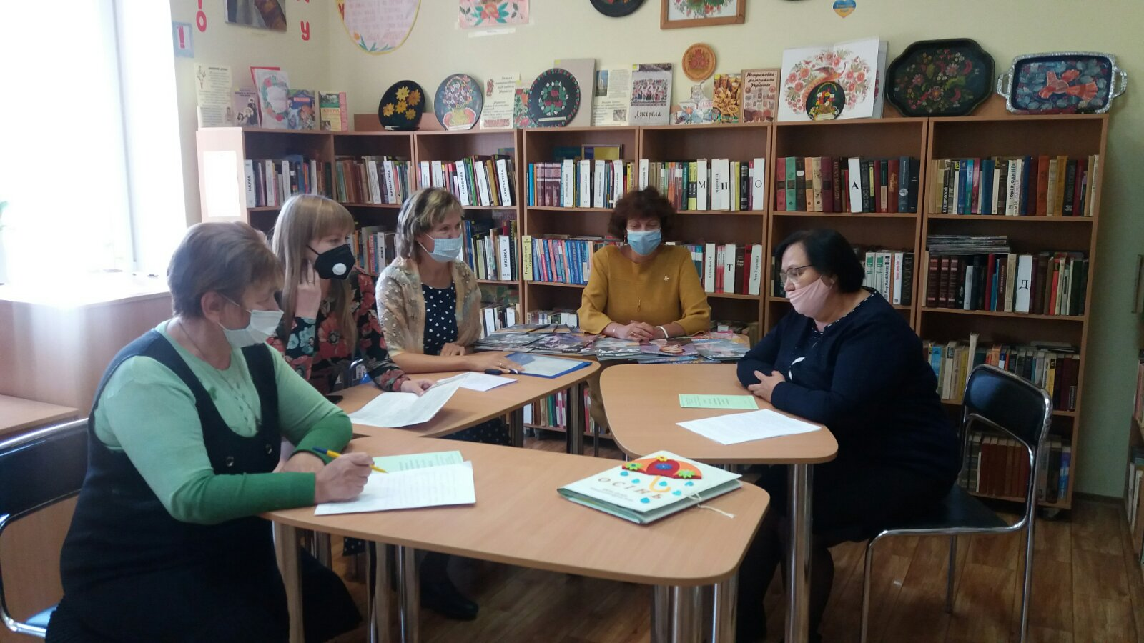

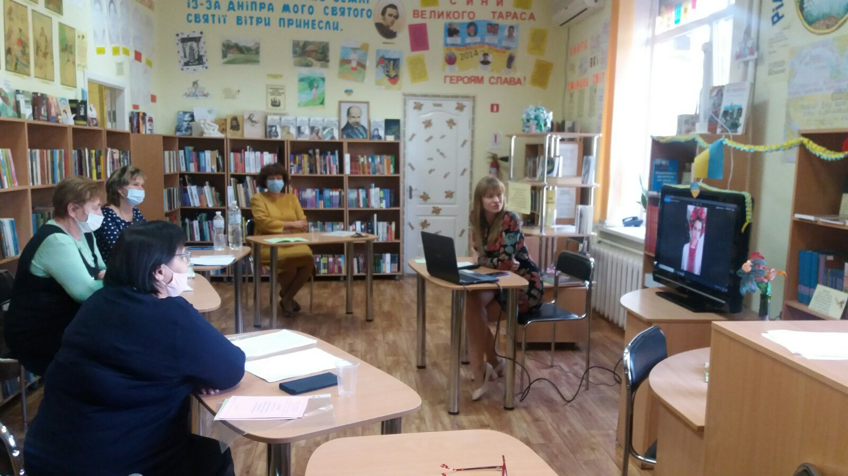

**15 жовтня 2020 року в бібліотеці-філії № 16 МКЗК «ЦСБД» відбулася година спілкування «Бібліотеки для дітей: нові виклики, нові можливості». Фахівці прийшли до висновку, що карантин довів: бібліотеки для дітей спроможні долати виклики і знаходити нові форми роботи, продуктивно використовуючи нові технології**

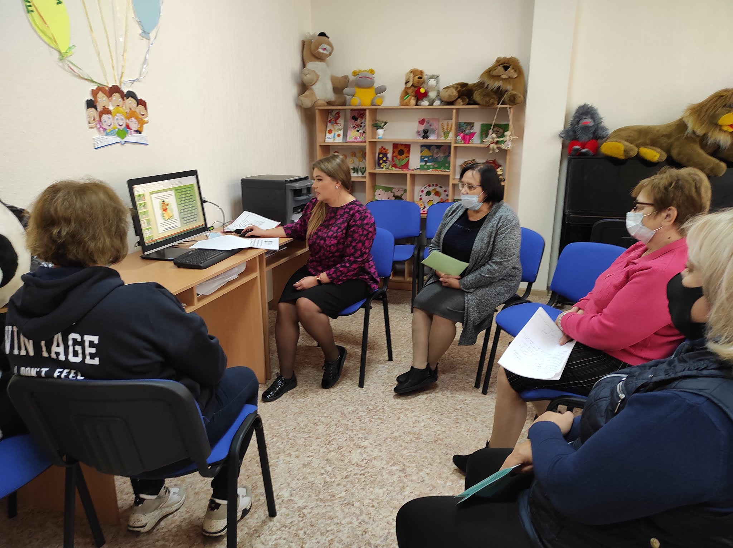

**12 листопада 2020 року в Центральній бібліотеці для дітей відбувся круглий стіл "Трансформація соціальної місії та інформаційної функції дитячої бібліотеки в сучасних умовах".**

**Розглядалися питання якісних змін функціонування бібліотек для дітей міста і переосмислення своїх основних завдань на наступний рік.**

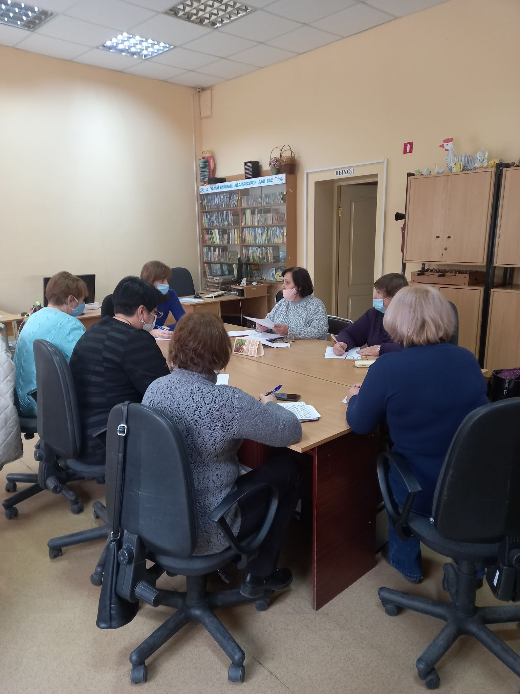

**Зміст**

*Стор*.

Пріоритети діяльності ЦСБД в 2020 році 2

Бібліотечні ресурси МКЗК «ЦСБД» 2

Групи користувачів МКЗК «ЦСБД» 2

Кадровий склад бібліотечних фахівців 3

Фінансування діяльності МКЗК «ЦСБД» 3

Основні цифрові показники 3

Навантаження на 1 бібліотекаря 4

Середні показники бібліотечної статистики 4

Фонди ЦСБД 4

Інформатизація діяльності ЦСБД 5

Підвищення ділової кваліфікації

бібліотечних працівників 6

Методико-дослідницька діяльність «ЦСБД» 9

Інформаційно-бібліографічна діяльність 10

Робота бібліотек в дистанційному режимі 11

Соціокультурна та популяризаційна діяльність 13

Наші партнери 25

Діяльність Бібліотечної ради 25

Фоторепортаж подій ЦСБД 26



**Всім зацікавленим особам**

**у співпраці повідомляємо**

**адреси та канали зв’язку:**



**Міський комунальний**

**заклад культури**

***«Централізована система***

***бібліотек для дітей»***

**пр. Мануйлівський, 3**

**м. Дніпро**

**49023**

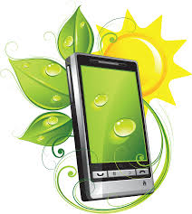

***тел*. 068 252 93 35**

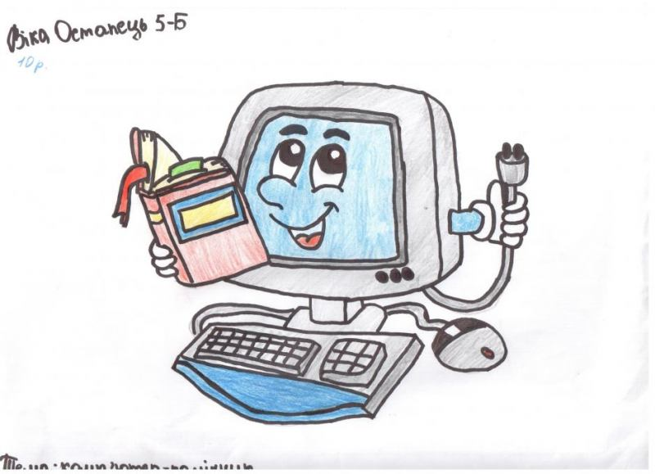***E-mail*: chillib_dp@ua.fm**

**www.childlib.dp.ua**

ÐÐ°ÑÑÐ¸Ð½ÐºÐ¸ Ð¿Ð¾ Ð·Ð°Ð¿ÑÐ¾ÑÑ ÑÐµÐ¹ÑÐ±ÑÐº www.facebook.com/chillib.dnipro

ÐÐ°ÑÑÐ¸Ð½ÐºÐ¸ Ð¿Ð¾ Ð·Ð°Ð¿ÑÐ¾ÑÑ Ð¸Ð½ÑÑÐ°Ð³ÑÐ°Ð¼Ð¼ www.instagram.com/childlib_dnipro